Zał. nr 3 do SIWZ
Opis Przedmiotu Zamówienia
Dostawa i montaż wraz obróbką stolarki drzwiowej o klasie odporności EI30 oraz EIS 60

Część 1:
Opis drzwi:
- 12 sztuk drzwi dwuskrzydłowych klasy – EIS 60 (dymoszczelne) wewnętrzne
- wypełnienie: szkło EI 60 wewnętrzne,
- kolor ram: srebrny/szary
- 1 x samozamykacz ramieniowy tylko na skrzydle czynnym (światło przejścia min.1000 mm, skrzydło bierne ryglowanie ręcznie, zawiasy trójskrzydełkowe,
- brak progu, opadająca uszczelka dymoszczelna
- wymiar otworu do montażu drzwi: B=1720mm, H=2130mm
- zamek zapadkowo-zasuwkowy, okucia klamka-klamka

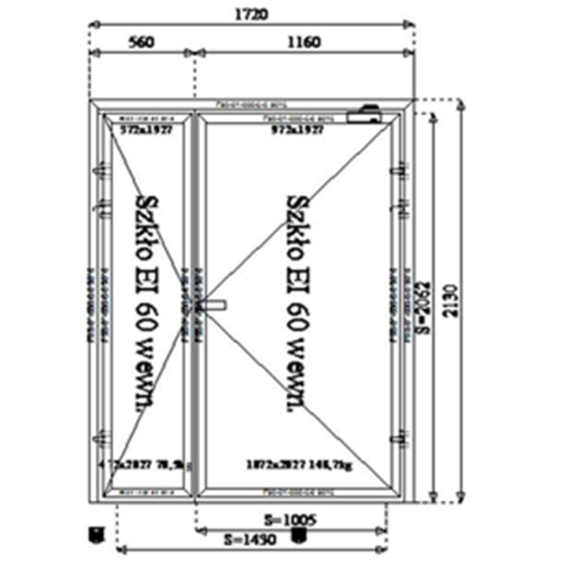

Część 2
Opis drzwi:
- 1 sztuka drzwi dwuskrzydłowych klasy – EI 30 wewnętrzne
- wypełnienie: szkło EI 30 wewnętrzne,
- kolor ram: srebrny/szary
- 1 x samozamykacz ramieniowy tylko na skrzydle czynnym (światło przejścia min.1000 mm, skrzydło bierne ryglowanie ręcznie, zawiasy trójskrzydełkowe,
- brak progu
- wymiar otworu do montażu drzwi: B=1780mm, H=2400mm
- zamek zapadkowo-zasuwkowy, okucia klamka-klamka

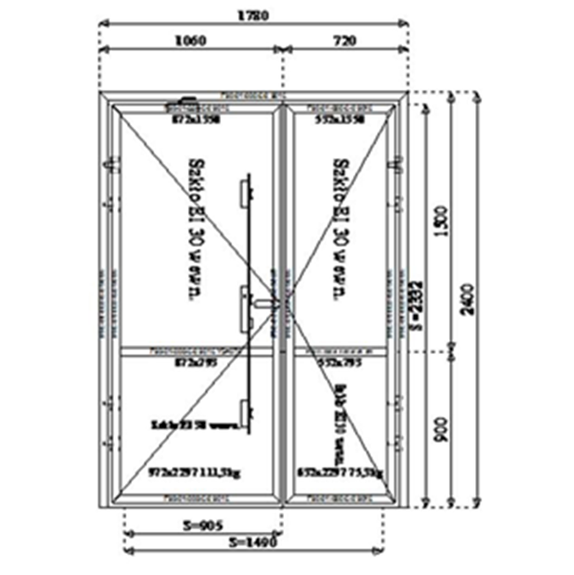

Uwagi:
- Zamówienie obejmuje demontaż istniejących drzwi, montaż dostarczonych wraz z obróbką murarską.
- Zamieszczony w zapytaniu rysunek drzwi – jest rysunkiem poglądowym.
- Wymiary rzeczywiste drzwi mogą różnić się +/- 3cm od podanych. Wykonawca zobowiązany jest dokonać samodzielnych pomiarów na miejscu.
- Układ skrzydeł drzwi (prawe/lewe) do ustalenia z zamawiającym w trakcie dokonywania pomiarów otworów drzwiowych.
Termin wykonania zamówienia: do 30.11.2018r.

